<https://ultrasonographie-vasculaire.edu.umontpellier.fr/les-bases/bases-techniques-et-dinterpretation/>

Les ondes acoustiques se divisent en deux domaines l’audible et les ultrasons. L’audible s’´etend de 20Hz `a 20kHz au del`a il s’agit d’ultra-sons. Nous utiliserons dans le m´edicales des ultra-sons allant de 1 MHz `a 15 MHz. Nous allons voir comment le corps humain impose ce choix de fr´equences en fonction du but rechercher par le m´edecin. Ainsi il est n´ecessaire d’´etudier deux composantes de l’onde. D’une part sa propagation au sein du sang, ce qui nous m`enera `a la v´elocim´etrie sanguine par effet Doppler.Et d’autre part `a sa r´eflexion `a travers un dioptre acoustique `a l’interface entre deux tissus vivant ceci ouvrant `a l’´etude de l’´echographie.

I) Ondes acoustiques dans les fluides

II) Vélocimétrie dans le domaine médical

III) Echographie

1. Principe de l’échographie par effet Doppler

Les techniques ultrasonographiques sont aussi remarquables par leur très haute résolution spatiale (pouvant atteindre le 10e de millimètre avec des sondes de haute fréquence) et leur très haute résolution temporelle (plusieurs dizaines voire centaines d’images par seconde, en fonction du champ et de la profondeur d’exploration), avec des performances très supérieures à l’ensemble des autres techniques.

Production des ultrasons : système piezoélectrique, repose sur la structure cristalline de certains minéraux

Pourquoi onde ultrasonore dans l’échographie ? La longueur d’onde donne une indication de la résolution spatiale optimale que l’on peut attendre en échographie, et qui est de l’ordre de la moitié de la longueur d’onde. On peut donc obtenir, à 1 MHz, une résolution de l’ordre de 0,7 mm, et cette résolution peut atteindre 0,07 mm à la fréquence de 10 MHz. En mode échographique, les fréquences ultrasonores les plus élevés permettent d’obtenir la meilleure résolution spatiale. Cependant, la profondeur accessible diminue lorsque la fréquence ultrasonore augmente. Par conséquent, les basses fréquences, offrant une moindre résolution spatiale, sont nécessaires pour les examens nécessitant une grande profondeur d’exploration : la cardiologie, l’examen Doppler transcrânien (où il est nécessaire de franchir la barrière osseuse temporale)

Lorsqu’elle se propage dans les tissus, l’onde ultrasonore rencontre des milieux de caractéristiques physiques différentes. Ces différences peuvent être exprimées en termes de densité (ρ), de vitesse de propagation des ultrasons (C), et d’impédance acoustique (Z). Cette dernière est égale au produit de la densité (masse volumique) par la vitesse de propagation des ultrasons ou célérité. L’impédance acoustique de la graisse est ainsi inférieure à celle de l’eau, laquelle est inférieure à celle du cerveau, du rein et du sang. Le muscle présente une impédance acoustique plus grande, et l’impédance est encore beaucoup plus élevée pour l’os. Les différents milieux peuvent ainsi être classés en fonction de la vitesse de propagation des ultrasons. Cette vitesse de propagation permet donc de différencier les tissus entre eux, mais peut aussi, pour un même tissu, être différente selon qu’il est sain ou pathologique.De même, les tissus se distinguent les uns des autres par la vitesse de propagation des ultrasons. Cette vitesse est d’environ 1480 m/s dans l’eau, plus basse dans la graisse, plus haute dans le sang et le muscle, et beaucoup plus élevée dans les tendons et, surtout, dans l’os. En moyenne, dans les tissus biologiques vivants, la vitesse de propagation des ultrasons est égale à 1540 m/s. C’est sur cette valeur de célérité des ultrasons que sont réglés, d’une façon générale, les appareils ultrasonographiques. L’échographie repose sur la réflexion des ultrasons sur les limites virtuelles de séparation entre tissus ou milieux d’impédance acoustiques différente : les « interfaces ». Une interface échographique est donc la surface de séparation de deux milieux (ou tissus) d’impédance acoustique différente. Elle constitue un réflecteur ultrasonore dit « spéculaire » (au sens ou ce réflecteur renvoie l’énergie ultrasonore dans une direction déterminée, fonction de l’angle d’incidence du faisceau ultrasonore sur l’interface).

Dans la traversée des tissus biologiques, les ultrasons subissent tout d’abord une atténuation, consécutive à la transformation de l’énergie acoustique en autres formes d’énergie (aboutissant à de l’énergie thermique) au cours de leur propagation. Sur les limites de séparation entre tissus ou milieux de propriétés acoustiques différentes (interfaces), les ultrasons subissent une réflexion. Sur les cibles réfléchissantes de très petites dimensions, ils subissent une diffusion. Ils peuvent aussi subir, en fonction des conditions d’incidence sur les interfaces, réfraction ou diffraction. L’échographie est principalement fondée sur la réflexion en ce qui concerne la délimitation des organes. C’est la diffusion, par contre, qui est à l’origine du signal Doppler, mais aussi de l’image échographique des parenchymes.L’intensité des ultrasons diminue de façon globalement proportionnelle à la distance parcourue, selon une exponentielle décroissante. Cette atténuation est due à l’absorption d’une partie de l’énergie acoustique par les tissus, résultant en sa transformation progressive en chaleur. L’atténuation est d’autant plus importante que la fréquence ultrasonore est élevée.

1. Transmission de l’onde acourstique

La réflexion des ultrasons se produit sur toutes les surfaces virtuelles créées par la juxtaposition de deux milieux ou tissus d’impédance acoustique Z différente (interfaces acoustiques). La réflectivité d’une interface est proportionnelle à la différence d’impédance acoustique de part et d’autre. Plus cette différence est marquée, plus la proportion d’énergie acoustique réfléchie est élevée, la proportion d’énergie acoustique transmise diminuant alors. La réflectivité d’une interface acoustique peut se calculer comme le rapport de l’énergie réfléchie sur l’énergie incidente, égal au carré de la différence des impédances acoustiques sur le carré de leur somme.

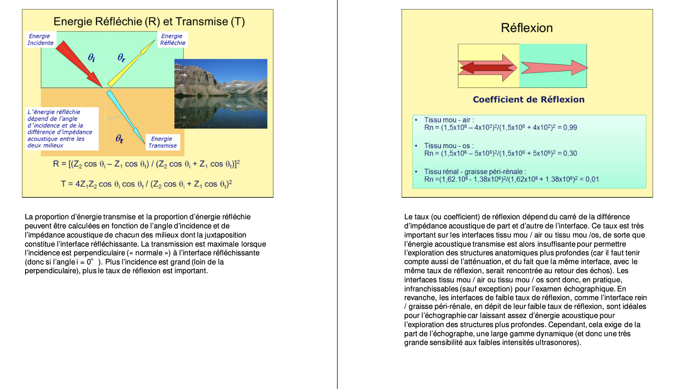

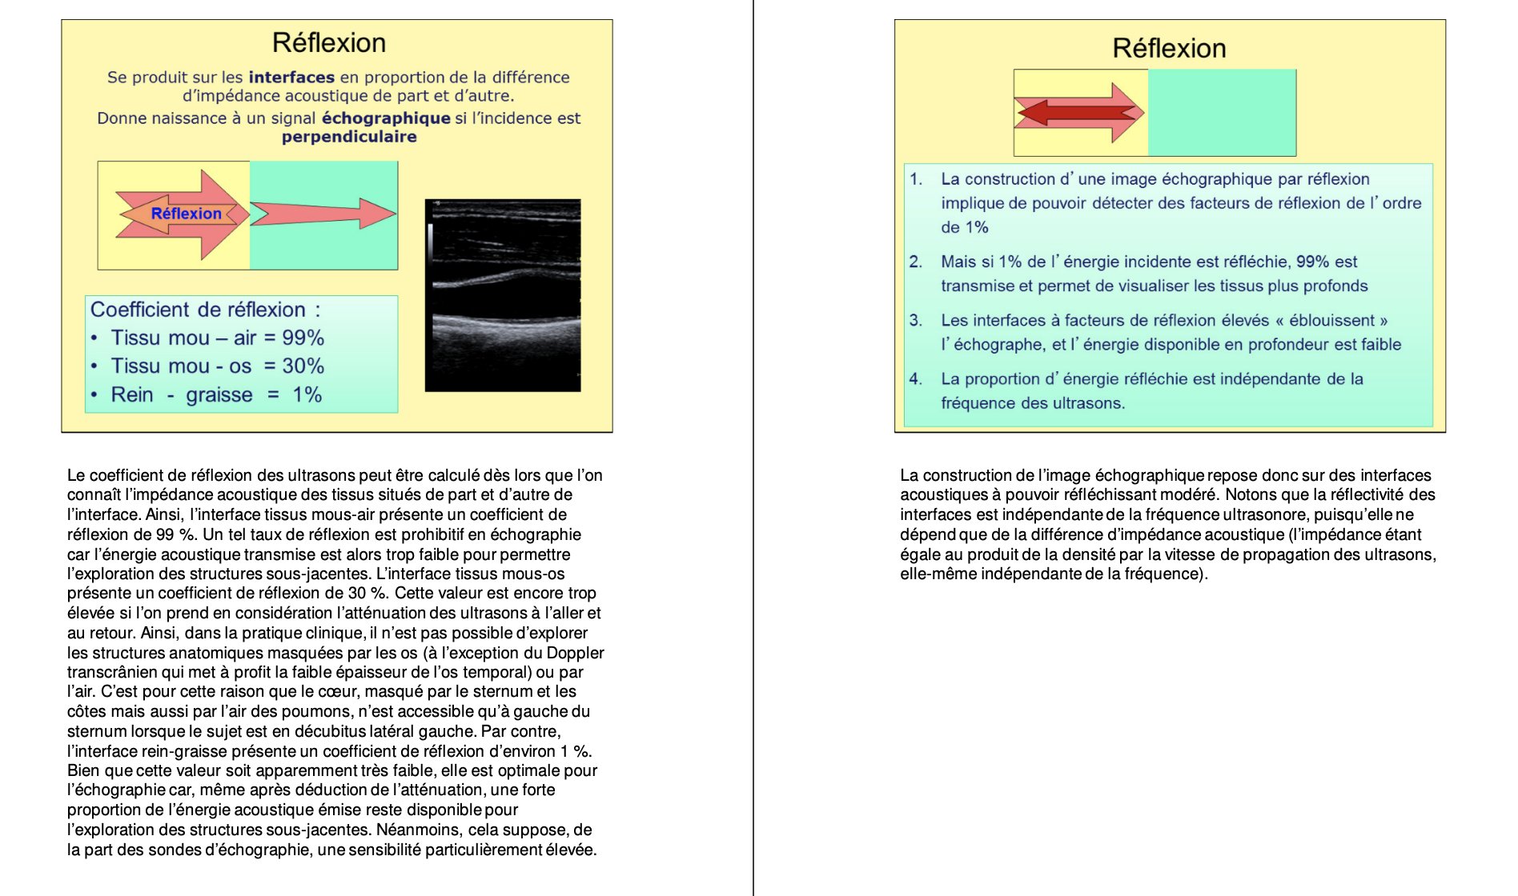

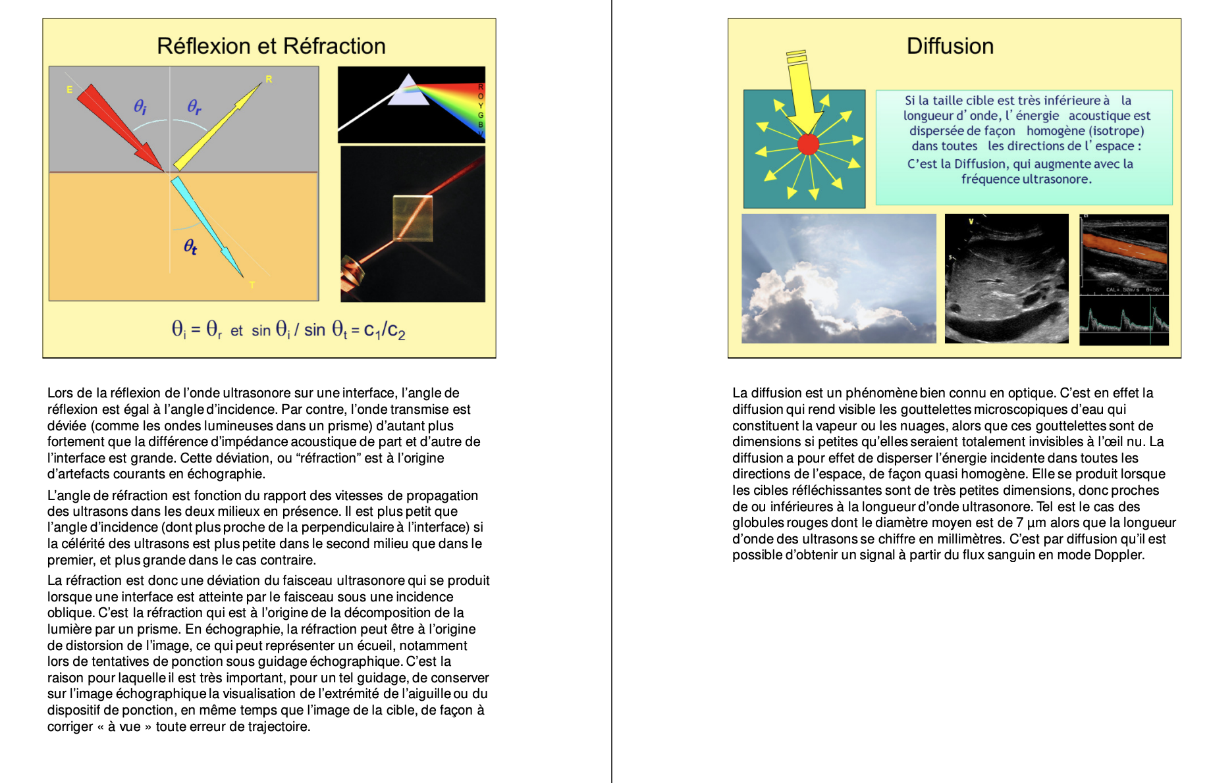

cours Imbert suffisant pour les ondes acoustiques (pas besoin de considérer un fluide en mouvement) car échographie repose sur la différence d’impédance des différents milieux dans le corps

Garing sur les ondes, chapitre 2 pour réflexion et transmission d’ondes / adaptation d’impédance

Cours de pr´epa correct sur Acoustique (PC dans mon cas) • H pr´epa si on veut compl´eter son cours de pr´epa • Garing pour se pr´eparer `a des questions • Et enfin la biblio magique pour l’´echographie il y a beaucoup de diapo et de photo et surtout des ordres de grandeurs, bref: c’est top https://ultrasonographie-vasculaire.edu.umontpellier.fr/les-bases/basestechniques-et-dinterpretation/